

ZÁKLADNÍ ŠKOLA SLOVAN, KROMĚŘÍŽ, PŘÍSPĚVKOVÁ ORGANIZACE
ZEYEROVA 3354, 767 01 KROMĚŘÍŽ

projekt v rámci vzdělávacího programu
VZDĚLÁNÍ PRO KONKURENCESCHOPNOST

ZS SLOVAN
ŠABLONA ČÍSLO: III/2
NÁZEV: INOVACE A ZKVALITNĚNÍ VÝUKY PROSTŘEDNICTVÍM ICT

Předmět: Fyzika
Ročník: 6.
Téma: Elektrické vlastnosti látek
Autor: Mgr. Silvie Mihaldová
Datum vytvoření: 3. 12. 2012

VY_32_INOVACE_58_SM

ANOTACE:

Práce je určena pro žáky 6. ročníku.
- Téma: Elektrické vlastnosti látek

- Cíl: Rozšíření pojmu atom, jeho stavba. Vysvětlení vzniku iontů. Seznámení s elektrizováním těles třením.
Objasnění vzniku blesku.

Možnosti využití: Materiál je určen k použití na interaktivní tabuli.

Stručné shrnutí učiva. Názorný příklad nákresu modelu atomu.

Příklady k procvičování. Písemná práce na prověření znalostí, opakování, samostatná práce, pracovní list, procvičování, domácí úkol apod.

Práce se skládá:

ze stručného přehledu teorie a ilustračních obrázků

z procvičovacích příkladů

z otázek a příkladů skupiny A a B, které lze přímo vytisknout a nakopírovat jako zadání prověrky, či pracovního listu pro žáky
- Pomůcky: Učebnice fyziky pro 6. ročník, nakladatelství Fraus.
Periodická soustava prvků.

PILOTÁŽ:
- Práce slouží jako zápis učiva do školního sešitu, je shrnutím důležitých pojmů
a poznatků.
- Žáci ocenili názornost náčrtků.
- Žáci uvítali dostupnost zadání prověrky a možnost zvolit si individuální pracovní tempo a pořadí řešení příkladů.
- Otázky a příklady ve skupinách A a B jsou rovnocenné, což umožňuje objektivní hodnocení žáků.


ELEKTRICKÉ VLASTNOSTI LÁTEK

STAVBA ATOMU
Model atomu HELIA: ₂He

ELEKTRONOVÝ OBAL
ATOMOVÉ JÁDRO
+ PROTON (má kladný náboj)
- NEUTRON (nemá náboj)
ELEKTRON (má záporný náboj)

POČET PROTONŮ = POČTU ELEKTRONŮ
Atom je elektricky NEUTRÁLNÍ = nemá žádný náboj.
Jádro: má kladný elektrický náboj
Obal: má záporný elektrický náboj
Náboj protonu je stejný jako náboj elektronu, liší se pouze znaménkem.
₂He ₈O

Atomy různých chemických prvků se liší PROTONOVÝM ČÍSLEM.
PROTONOVÉ ČÍSLO -udává počet protonů a zároveň KOLIKÁTÝ JE prvek v tabulce.

- Úkol: V učebnici na str. 60 vyber 3 atomy, které znáš.
Zapiš značku, protonové číslo a namaluj schematický model.
VZNIK IONTŮ

Ionty: nabité částice látky, které vznikají
z atomů.
Obr. ₁₁ Na + ₁₇Cl (sodík + chlor)
₁₁ Na ₁₇Cl

1 elektron z obalu sodíku se uvolní a přejde do obalu chloru.

₁₁ Na⁺ ₁₇Cl⁻

KLADNÝ IONT SODÍKU: ₁₁Na⁺………KATIONT SODÍKU
-vznikne ODTRŽENÍM jednoho nebo VÍCE ELEKTRONŮ z obalu atomu.
-tato částice MÁ KLADNÝ ELEKTRICKÝ NÁBOJ
(převažuje počet protonů nad počtem elektronů)

ZÁPORNÝ IONT CHLORU: ₁₇Cl ⁻……ANIONT CHLORU
-vznikne PŘIJETÍM jednoho nebo více elektronů do obalu atomu
-tato částice MÁ ZÁPORNÝ ELEKTRICKÝ NÁBOJ
(převažuje počet elektronů nad počtem protonů)

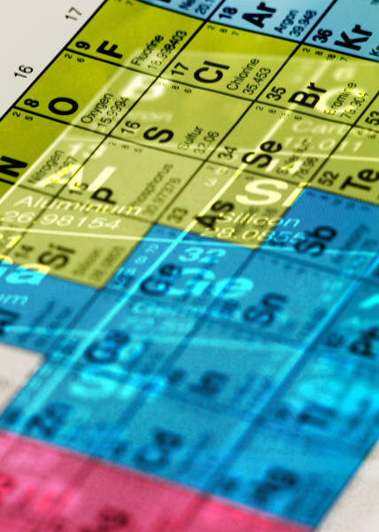
- Namaluj a popiš model dané částice, napiš její značku a protonové číslo:

- Atom vápníku: ₂₀Ca
- Atom vodíku:
- Atom železa:
- Aniont jodu:
- Kationt zinku:
- Aniont stříbra:

ELEKTROVÁNÍ TĚLES TŘENÍM
Při vzájemném tření dvou těles z různých látek se mohou tělesa ZELEKTROVAT = NABÍT.
Tato NABITÁ tělesa na sebe působí:

sáček + sáček, sáček + tyč

sukně + punčochy, folie + vlasy

NESOUHLASNĚ = OPAČNĚ nabitá tělesa (+ a -)
se vzájemně PŘITAHUJÍ.
SOUHLASNĚ = STEJNĚ nabitá tělesa (+ a +) nebo (- a –) se vzájemně ODPUZUJÍ.
Okolo každého zelektrizovaného tělesa je
ELEKTRICKÉ POLE:
je to oblast, ve které působí elektrická síla.
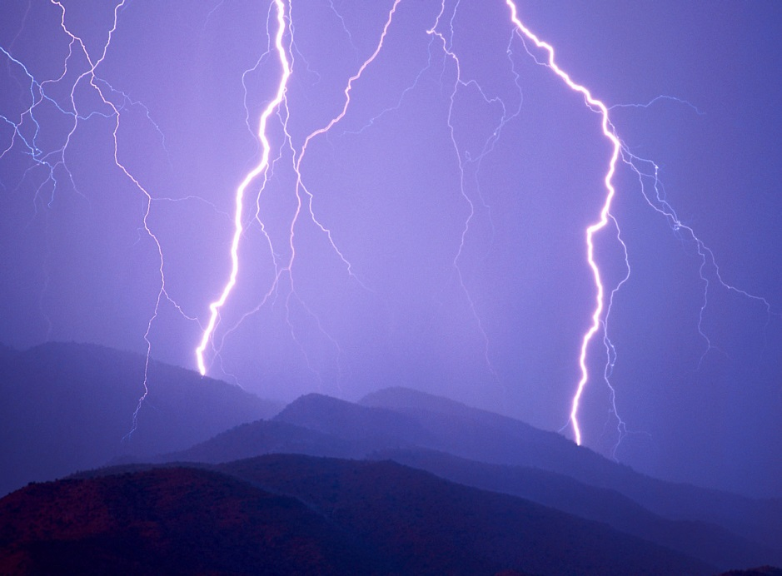
BLESK
-jiskrový elektrický výboj
→vzniká:
- mezi dvěma opačně nabitými mraky
- mezi mrakem a zemí
V místě blesku se vzduch prudce zahřeje a rozpíná
→ slyšíme HROM.

BLESK: průměrná délka: 2-3 km
trvá: 0,001 s
teplota: 20 000°C

BLESKOSVOD: (nesprávně hromosvod)
- slouží k ochraně budov před bleskem = odvede elektrický náboj do země
- kovová tyč drátem spojená s kovovou deskou zakopanou do země

Prokop Diviš, Čech 17. /18. stol.
- postavil 1. bleskosvod
- Úkol: Vytiskni obrázek Prokopa Diviše a nalep do sešitu.

Pravidla ochrany před bleskem → při bouřce:
- Nejbezpečněji je v budově s bleskosvodem
- Nezdržovat se na volném prostranství
- Nejezdit na kole ani na motorce
- Nekoupat se!
- V autě jsme v bezpečí
Prověrka:
F6: Elektrické vlastnosti látek A:
1) Namaluj model atomu kyslíku. Napiš značku, obrázek popiš.
2) Jak na sebe působí tělesa souhlasně zelektrizovaná?
Uveď příklad takových těles.
3) Na jaká tělesa působí silou elektrické pole?
4) Namaluj kationt sodíku. Napiš jeho značku.
5) ₁₂Mg: O jaký prvek se jedná?
Jak se nazývá číslo 12 před jeho značkou?

B:
1) Namaluj model atomu dusíku. Napiš značku, obrázek popiš.
2) Jak na sebe působí tělesa nesouhlasně zelektrizovaná?
Uveď příklad takových těles.
3) Je elektrické pole kolem každého tělesa? Zdůvodni.
4) Namaluj aniont chloru. Napiš jeho značku.
5) ₃Li: O jaký prvek se jedná?
Jak se nazývá číslo 3 před jeho značkou?

A:
1) Namaluj model atomu kyslíku. Napiš značku, obrázek popiš.
2) Jak na sebe působí tělesa souhlasně zelektrizovaná?
Uveď příklad takových těles.
3) Na jaká tělesa působí silou elektrické pole?
4) Namaluj kationt sodíku. Napiš jeho značku.
5) ₁₂Mg: O jaký prvek se jedná?
Jak se nazývá číslo 12 před jeho značkou?

B:
1) Namaluj model atomu dusíku. Napiš značku, obrázek popiš.
2) Jak na sebe působí tělesa nesouhlasně zelektrizovaná?
Uveď příklad takových těles.
3) Je elektrické pole kolem každého tělesa? Zdůvodni.
4) Namaluj aniont chloru. Napiš jeho značku.
5) ₃Li: O jaký prvek se jedná?
Jak se nazývá číslo 3 před jeho značkou?

ZDROJE:

- Archiv autora
- www.microsoftoffice.com

